LES MOTS DE LA MESSE
- Prends pitié !
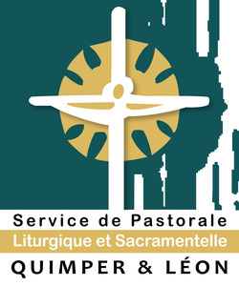
Prendre pitié. Une expression qui nous vient tout droit de la Bible. Elle exprime le sentiment profond du cœur de Dieu tel que nous le montre Jésus : Dieu est miséricorde et son cœur de Père saigne devant la souffrance et la détresse de l’homme ; à nous voir, il est touché au plus profond de son être. Comme le Père de la parabole pris aux tripes en voyant la déchéance de son fils bien-aimé. Comme Jésus lui-même devant la tombe de son ami Lazare. Ce n’est pas une attitude hautaine ou dévalorisante ; prendre pitié, c’est au contraire aimer
à plein cœur. Dans la prière, nous faisons appel à ce sentiment de compassion qui l’être même de Dieu. Nous le faisons parfois avec des mots en grec : « Kyrie eleison ! » (« Seigneur, prends pitié ! »). Vestige de cette époque où, pendant trois bons siècles, les chrétiens ont parlé grec, ou en tout cas prié en grec !

